Valsts valodas diena
Viena no valstiskās, nacionālās piederības un apziņas pamatvērtībām ir valoda. Mums tā ir latviešu valoda. Lai īpaši godātu latviešu valodu kā vienīgo valsts valodu Latvijā, svētku, atceres un atzīmējamo dienu kalendārā pēc Valsts prezidenta Egila Levita ierosinājuma 15. oktobrī kopš 2021.gada turpmāk tiks svinēta Valsts valodas diena. Šis datums nav izvēlēts nejauši. 1998. gada 15. oktobrī Satversmes 4. pantā tika nostiprināta valsts konstitucionālā vērtība: “Valsts valoda Latvijas Republikā ir latviešu valoda.”
Vairāk: https://valoda.lv/valsts-valoda/valsts-valodas-diena/
Atzīmējot valodas dienu, PIKC DDMV ‘’Saules skola’’ audzēkņi piedalās vairākos pasākumos.
- VIII pasaules diktātā latviešu valodā.
Vairāk: https://raksti.org/original-text
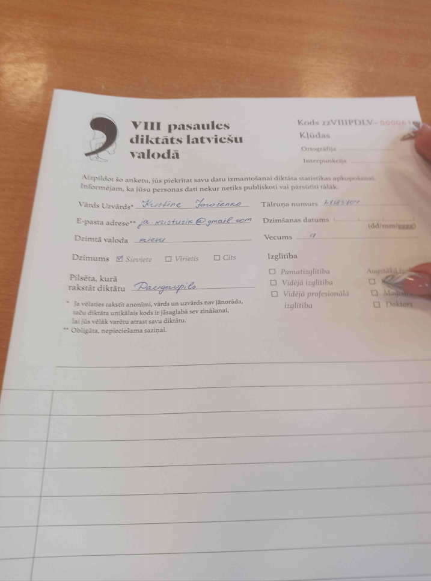
Aut. Kristīne Jarošenko (2.kurss)
- Daugavpils Izglītības pārvaldes organizētajā konkursā 9.-12.klašu skolēniem ‘’Izdomā saukli!’’
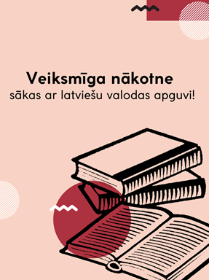
Aut. Marija Bebriša (2.kurss)

- Latviešu valodas aģentūras konkursā “Valoda dzīvo, ja Tu tajā runā!’’
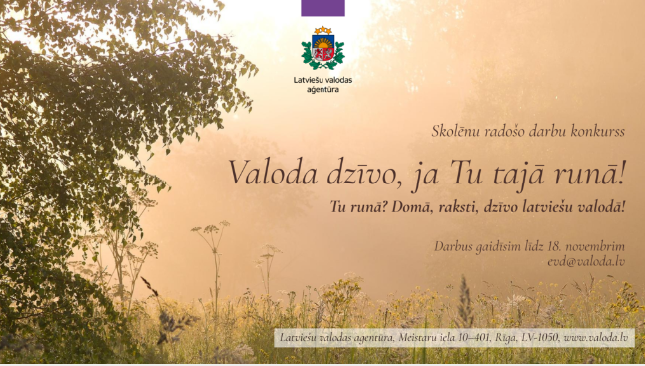
‘’Ja tu runā ar cilvēku viņa dzimtajā valodā, tu runā ar viņa sirdi.’’ Reina Lahtionova, 1.kurss

Informāciju sagatavoja latviešu valodas un literatūras skolotāja Inguna Velika

